Fragen zum Film Teil 2

Notiere alle Massnahmen, welche die Schülerinnen und Schüler aus Seegräben für die Biodiversität ergriffen haben.
Achtung: Die Massnahmen erscheinen verteilt im ganzen zweiten Teil des Filmes.
……………………………………………………………………………………………………………………….
……………………………………………………………………………………………………………………….
……………………………………………………………………………………………………………………….
……………………………………………………………………………………………………………………….
……………………………………………………………………………………………………………………….

Die Schülerinnen und Schüler aus Seegräben stutzen die Hecken in der Nähe des Schulhauses.
Warum kann Pflanzen abschneiden auch gut für die Natur sein?

……………………………………………………………………………………………………………………….
……………………………………………………………………………………………………………………….
……………………………………………………………………………………………………………………….

Was stimmt?
Höre den Ausführungen der Biologin Nadine Ramer Almer genau zu und entscheide, welche Aussagen richtig und welche falsch sind.

In der Schweiz sind vier Tierarten vom Aussterben bedroht.
Vor 50 Jahren sah es auf der Erde aus wie heute auf dem Mond.

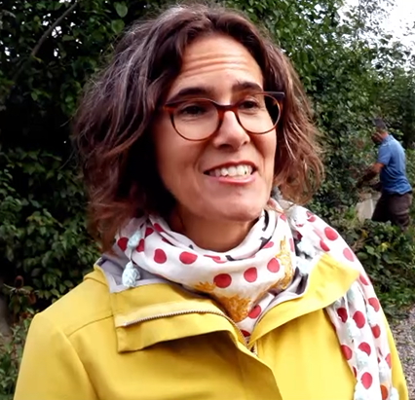
Für das Überleben der Menschheit ist es wichtig, dass der Rückgang der Biodiversität gestoppt wird.
Die Biodiversität geht weltweit stark zurück
Für unsere Medizin sind wir Menschen auf die Biodiversität angewiesen.

Finde die korrekte Antwort.
Entscheide bei den folgenden Fragen, welche Antwort dazu passt.

Was ist kein Hauptgrund für das Artensterben?

- Wenn auf einem Feld nur noch eine Art angepflanzt wird, sogenannte Monokulturen.
- Einsatz von Düngemitteln, um die Ernteerträge zu erhöhen.
- Flüsse und Bäche, welche aus dem Untergrund geholt werden.
- Bauten, welche die Natur verdrängen oder eine unnatürliche Barriere bilden (z.B. Strassen).

Welche Auswirkungen hat der Klimawandel auf die Natur und die Biodiversität?

- Baumarten können nicht überleben, weil sie zu wenig Wasser erhalten.
- Alle Pflanzen gedeihen besser, weil sie viel Sonnenschein mögen.
- Die Fische bekommen eine dunklere Färbung, weil die Sonne ihre Haut bräunt.
- Wegen der Erwärmung des Wassers sterben gewisse Fischarten aus.

Welche Funktionen kann ein gesunder Wald übernehmen?

- Schutz vor Erdbeben und Vulkanausbrüchen.
- Versorgung mit sauberem Wasser und sauberer Luft.
- Erdrutsche und Überschwemmungen können verhindert werden.
- Zufluchts- und Wohngebiet für Waldtiere.

Was hilft, um zur Biodiversität beizutragen?

- Den Garten sauber halten, alle Pflanzen möglichst schnell abschneiden.
- Wildblumen auf dem Fensterbrett anpflanzen.
- Steine und/oder Äste anhäufen, damit sich Kleintiere darin verstecken können.
- Plastikabfälle liegenlassen, damit Tiere sich daraus ein Nest bauen können.
- Platten- oder Betonflächen durch Grünflächen ersetzen.

Schulen, aber auch Privatpersonen können etwas zur Biodiversität beitragen.
Hast du Ideen für Projekte, welche in deinem Schulhaus oder bei dir zu Hause umgesetzt werden könnten?
………………………………………………………………………………………………………………………
………………………………………………………………………………………………………………………
………………………………………………………………………………………………………………………
………………………………………………………………………………………………………………………
………………………………………………………………………………………………………………………
………………………………………………………………………………………………………………………

